Passo a Passo para instalação no Windows Seven 32 bits. 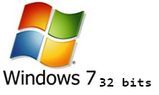

1º Passo (desabilitando o controle de contas).

- Iniciar.
- Painel de controle (escolha a opção “em cima no canto direito visualizar icones pequenos”).
- Contas de usuario.
- Jogue a barrinha la em baixo “Nunca notificar” ou “Never Notify”

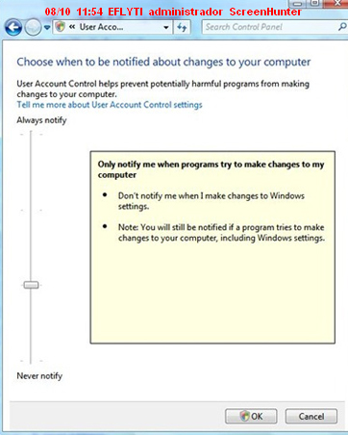

- Reinicie o computador.

2º Passo (Instalando o e-FLY).

- Iniciar > Computador:

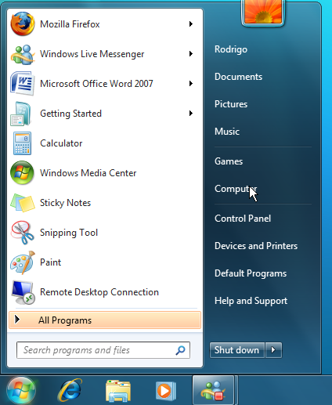

- Dois cliques na Unidade de CD / DVD:

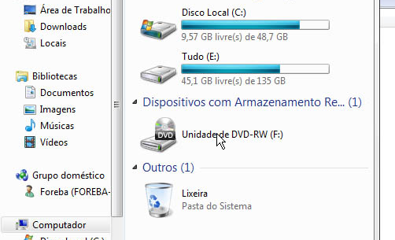

- Clicar com o botão direito do mouse no arquivo INSTALAR ou Instalar.exe, e clique em Propriedades.

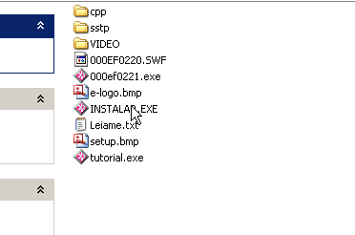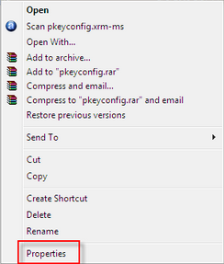

- Escolha a ABA compatibilidade.
Na area de compatibilidade marque a caixinha e escolha a opção Windows XP (Service Pack 2) e selecione: Executar este programa como Administardor. Depois clique em Aplicar > Ok:

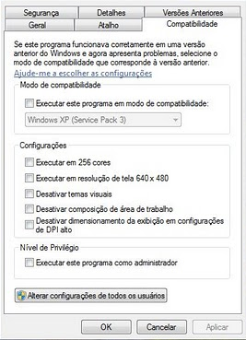

- Clique em INSTALAR ou Instalar.exe
- Vai abrir uma tela preta TO FLY, escolha a opção INSTALAR.
- Clicando na opção instalar, vai clicando em avançar até chegar uma tela chamada “Quick time”.
- Chegando nessa tela escolha a opção “DISAGREE” e vai fechar tudo novamente.

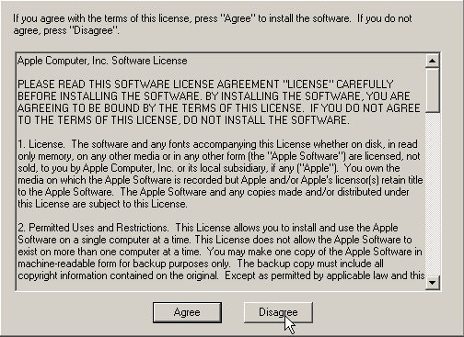

3º Passo (instalando o QUICK TIME “QT2”).

- Entra novamente na Unidade de CD / DVD, localiza uma pasta chamada “VIDEO” de dois cliques nela.
- Vai ter duas pastas “IV5 E QT2”, de dois cliques na pasta QT2.
- Entrando na pasta QT2, vai ter um arquivo chamado QT2 ou QT2.exe
- Clique com botão direito em cima deste arquivo e clique em Propriedades.
- Escolha a ABA Compatibilidade.
- Na area de compatibilidade marque a caixinha e escolha a opção Windows XP (Service Pack 2) e escolha: Executar este programa como Administardor. Depois clique em Aplicar > Ok:
Obs.: Mesmo procedimento feito no INSTALAR.
- Volte na pasta que tem o executavel QT2 ou QT2.exe e clique duas vezes no mesmo.
- Vai abrir a tela do QUICK TIME, clique em AGREE, INSTALL, SKIP, YES, INSTALL, EXIT, YES e pode fechar tudo.

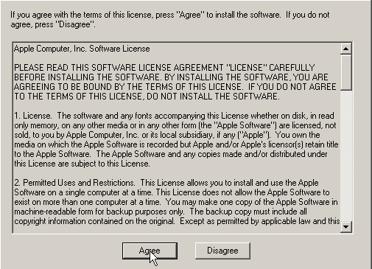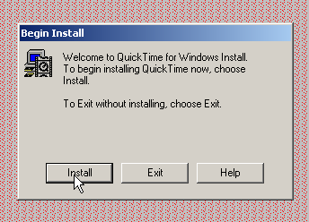
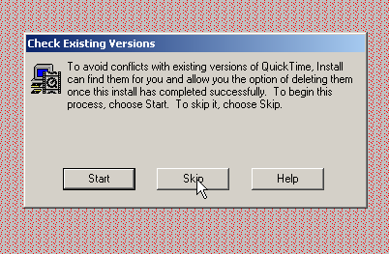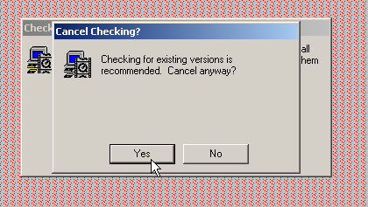

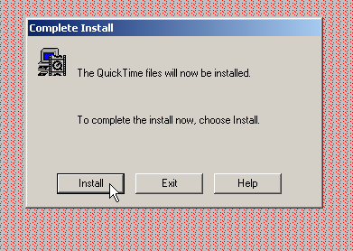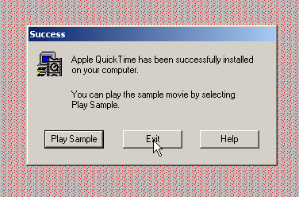

4º Passo (Instalando o INDEO “IV5”).

- Entra novamente na Unidade de CD / DVD, localiza uma pasta chamada “VIDEO” de dois cliques nela.
- Vai ter duas pastas “IV5 E QT2”, de dois cliques na pasta IV5.
- Entrando na pasta IV5, vai ter um arquivo chamado IV5 ou IV5.exe
- Clique com botão direito em cima deste arquivo e clique em Propriedades.
- Escolha a ABA Compatibilidade.
- Na area de compatibilidade marque a caixinha e escolha a opção Windows XP (Service Pack 2) e escolha: Executar este programa como Administardor. Depois clique em Aplicar > Ok:
Obs.: Mesmo procedimento feito no INSTALAR.
- Volte na pasta que tem o executavel IV5 ou Iv5.exe e clique duas vezes no mesmo.

- Vai abrir uma tela “InstallShield Self-extracting EXE” clique em SIM.

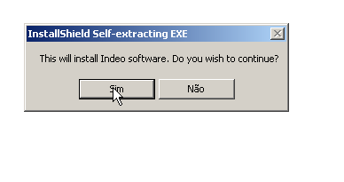
- Vai começar a instalar o INDEO software, clique em, NEXT, YES, NEXT, NEXT (deixe marcado Typical).
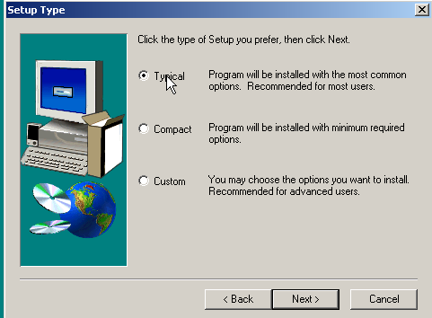
- Vai abrir uma tela “FILE VERSION SKEW”, vai clicar em OK Algumas vezes e vai ficar parado nos 7% por algum tempo.
- Após alguns minutos de mais alguns “OK” em seguida FINISH (não marque nada).

Estudando o curso do e-FLY

- Na area de trabalho (desktop) vai ter uma pasta chamada eFly.
-Abrindo ela, excluir um arquivo chamado Registro do produto, porque mudou a estrutura de registro.
- Abrindo ela é só dar dois clicar em Treinamento eletrônico para Piloto Privado.
- Em seguida vai ter uma mensagem é só clicar em “OK”.
- Vai aparecer uma outra que o senhor tem que clicar em “CONTINUE”
- Vai abrir a tela do programa do e-FLY, clique no Avião.
- E vai ter o hangar é só clicar em qual matéria que o CD esta dentro do computador e começar os estudos.

No caso de duvida favor enviar email para:

suporte@efly.com.br
geraldo@efly.com.br
sergio@efly.com.br

Informações para contato
Horário de Atendimento
2ª à 6ª-feira, 9h às 18h - (horário de Brasília)
Telefone: (11)5032-2791
Celular: (11) 7774-3896 ou (11) 7774-6639

